No.2009-0156
2009/11/19
株式会社 ブリッツ
新商品のご案内
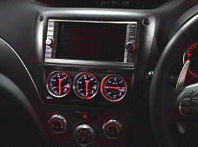

● チューニングカーに必要不可欠な追加メーターをスマートに収める、
カーボンメーターパネル 第2弾。
● ダッシュボードやセンターパネル形状に合わせた車種別専用設計で、
汎用品にはない抜群のフィッティング。
● パネルはレーシーなカーボン製(艶消し)を採用。
● ドライバーからのメーター視認性を考え、走行時の視界確保も考えた設計。
● パネル装着に必要な部品も同梱。
● メーターパネル単品に加え、お得な
BLITZ RACING METER SDとのセット品も設定。
● 加工ベースの穴なしパネルも設定(Code No.19168)。
※Code No.19168は受注生産になります。
● 信頼のMADE IN JAPAN。

装着画像(Code No.19169)

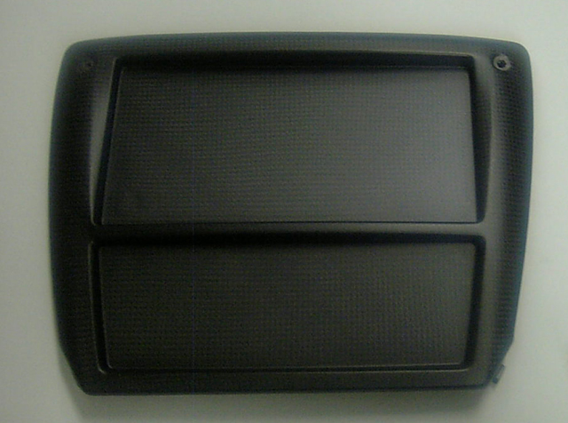
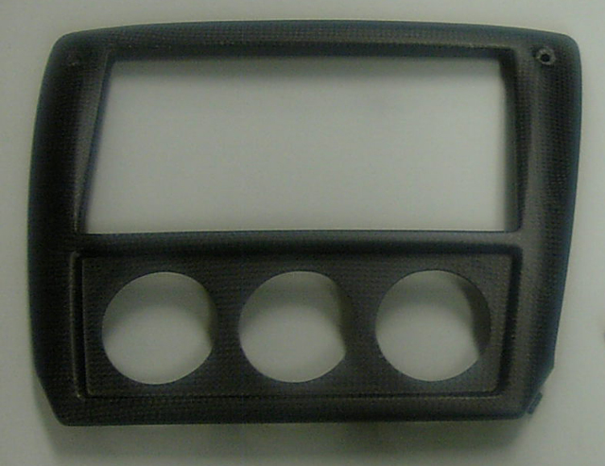

適合車種情報
メーカー  （Maker） | 車種  （Vehicle） | 年式  （Model Year） | 型式  （Model） | エンジン型式  （E/G Model）
SUBARU | IMPREZA | 07/06- | GH2,GH3,GH7,GH8 | EL15,EJ20
SUBARU |  | 07/10- | GRB | EJ20
SUBARU |  | 09/02- | GRF | EJ25
SUBARU | FORESTER | 07/12- | SH5 | EJ20
商品情報
メーターパネル単品
商品名  (Product Name) | 税込価格  (MSRP w/tax) | 本体価格  (MSRP) | コードNo.  (Code No.) | JANコード  (JAN Code) | 備考  (Remarks)
RACING CARBON METER PANEL  φ52×3 for GRB | \48,300 | \46,000 | 19167 | 4959094191674 | 取り付け用ステー、  ビス、タイラップなど付属
RACING CARBON METER PANEL  穴なし for GRB | \48,300 | \46,000 | 19168 | 4959094191681 | 取り付け用ステー、  ビスなど付属
メーターセット
RACING CARBON METER PANEL  φ52メーターセット for GRB | \102,900 | \98,000 | 19169 | 4959094191698 | 同梱品は下記
メーターパネルφ52×3(19167)、RACING METER SDφ52 BOOST(19571)、RACING METER SDφ52 TEMP(19573)、
RACING METER SDφ52 PRESS(19574)、OIL SENSOR ATTACHMENT TYPE-A(19231)
単品画像(Code No.19168)

単品画像(Code No.19167)

発売日：11月27日(金)

